**Открытка «Россия- любимая моя страна» своими руками**

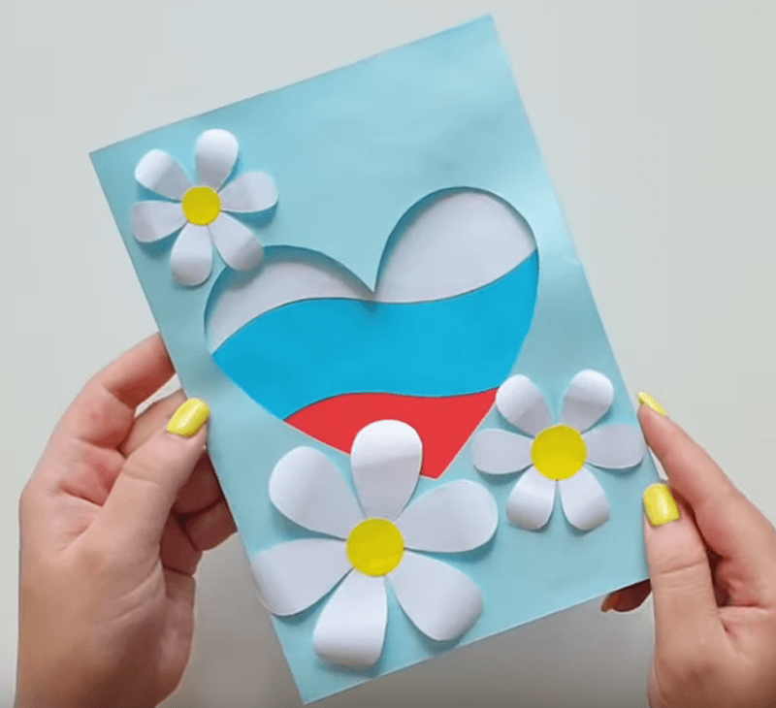

Для изготовления открытки вам будут необходимы следующие материалы: лист цветного картона, цветная бумага, ножницы, клей, простой карандаш.

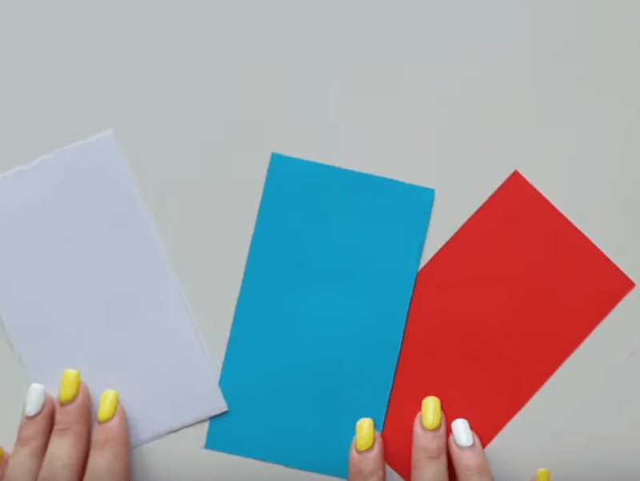

Вырежьте три одинакового размера прямоугольника из цветной бумаги – белого, синего и красного цвета.

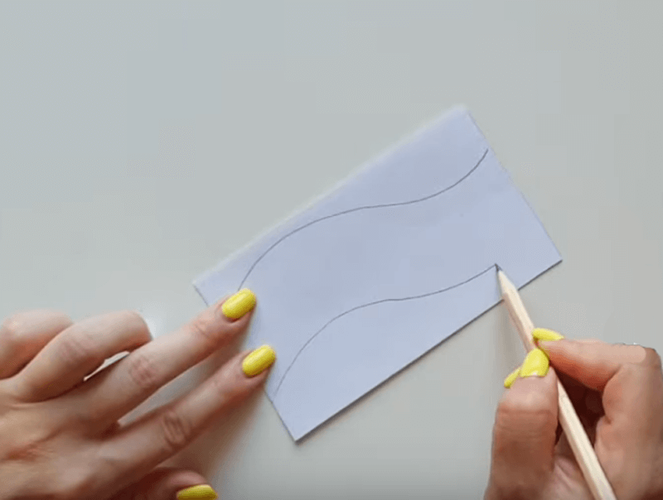

Сложите прямоугольники вместе. Нарисуйте простым карандашом две волнистые линии. Вырежьте по линиям.

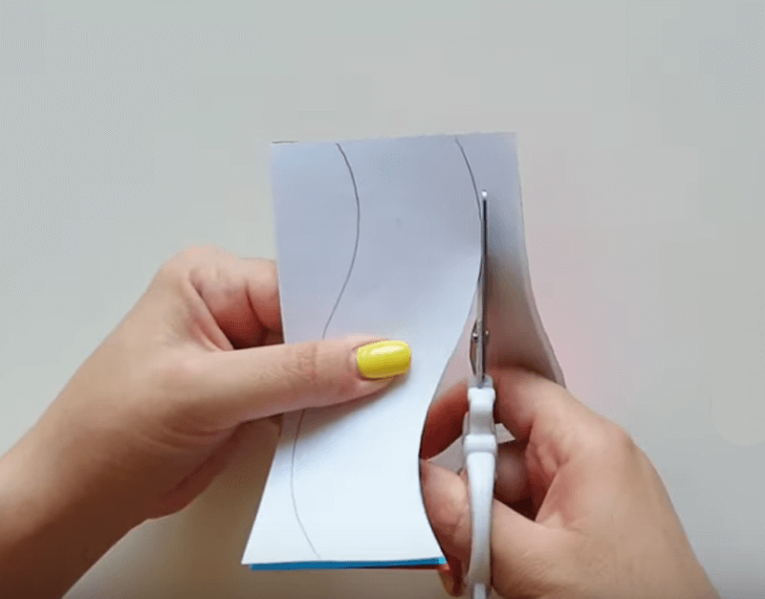

Разложите цветные полоски в форме флага.

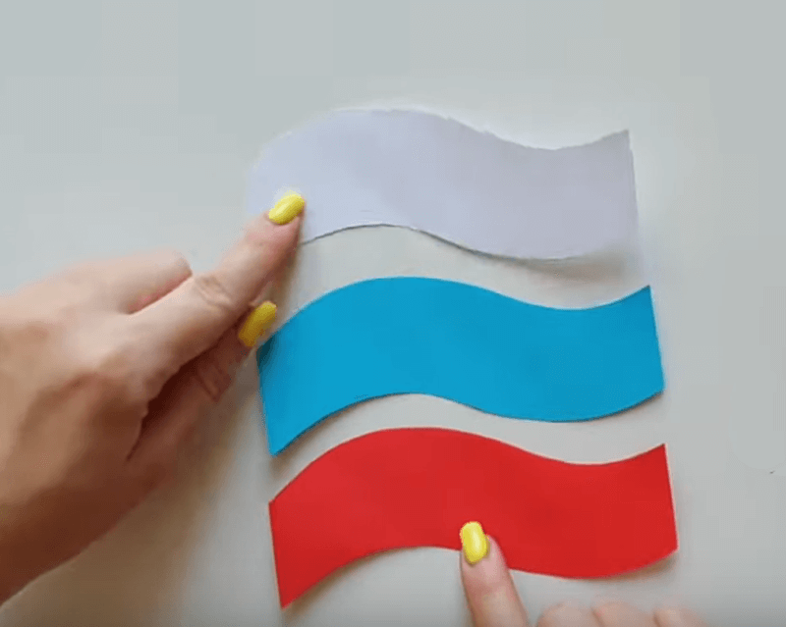

Теперь сложите лист цветного картона пополам – это будет основа для будущей открытки.

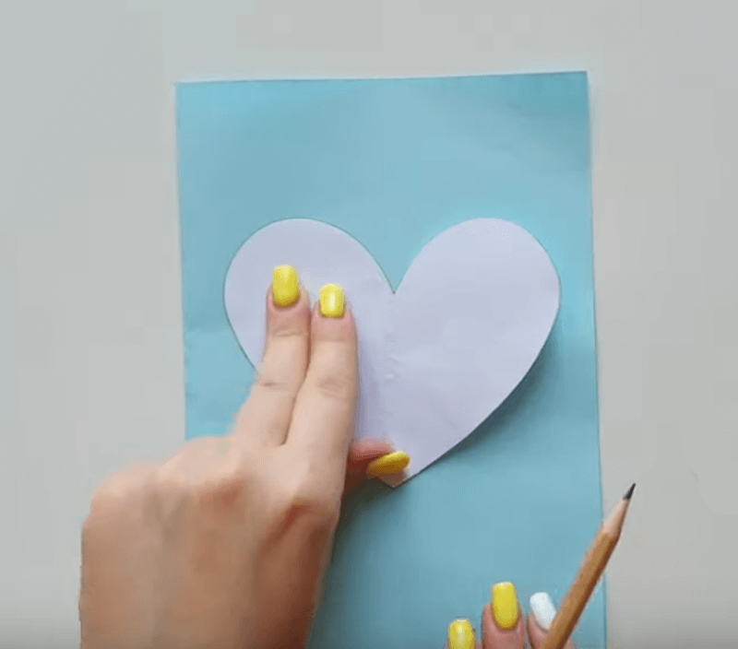

На лицевой стороне нарисуйте большое сердце. Для удобства можно использовать трафарет.

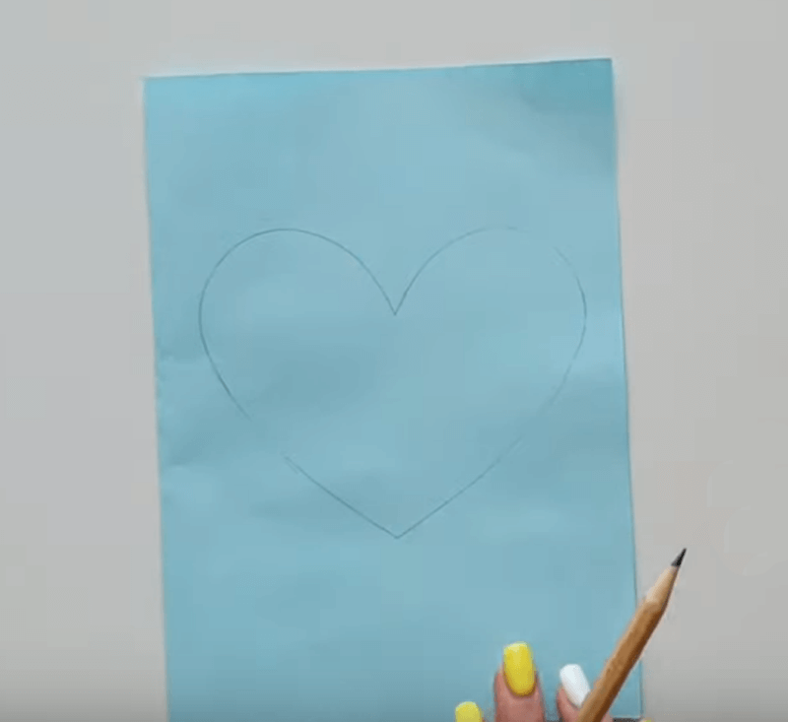

Вырежьте сердечко.

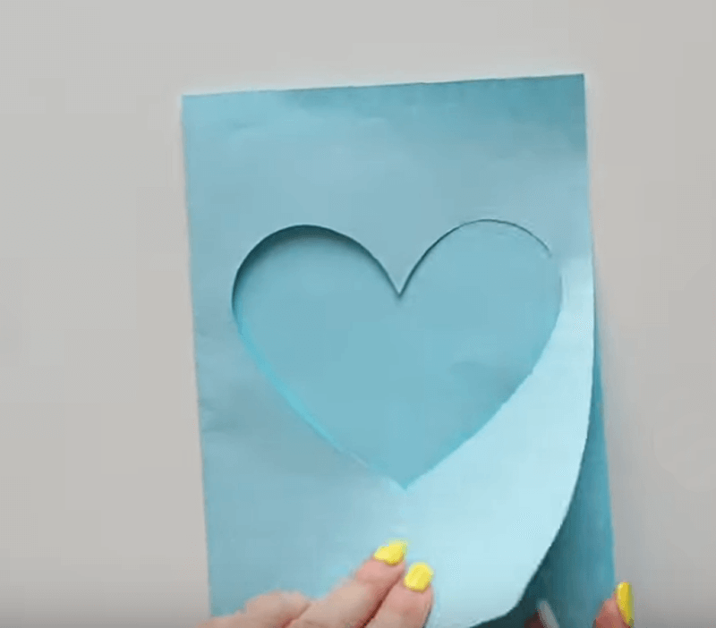

Внутрь открытки приклейте ранее сделанные цветные полоски в виде флага.

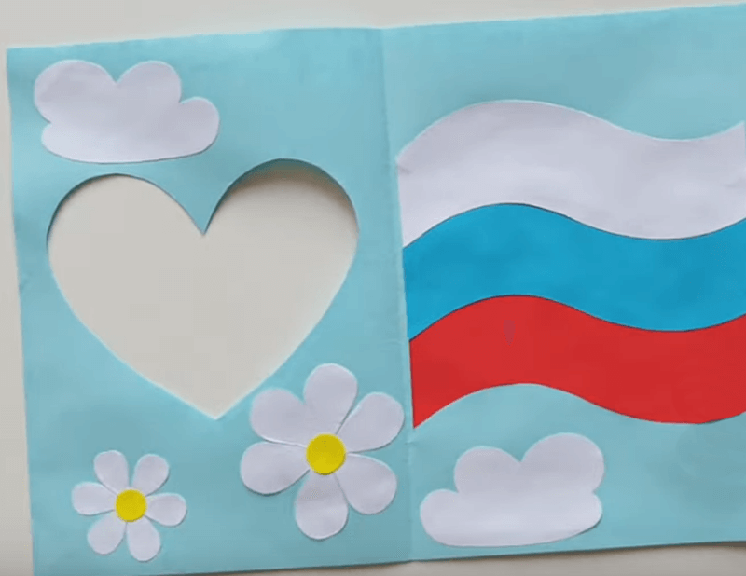

Украсьте внутреннюю часть открытки бумажными облаками и цветами.



Лицевую сторону открытки так же украсьте бумажными цветами.

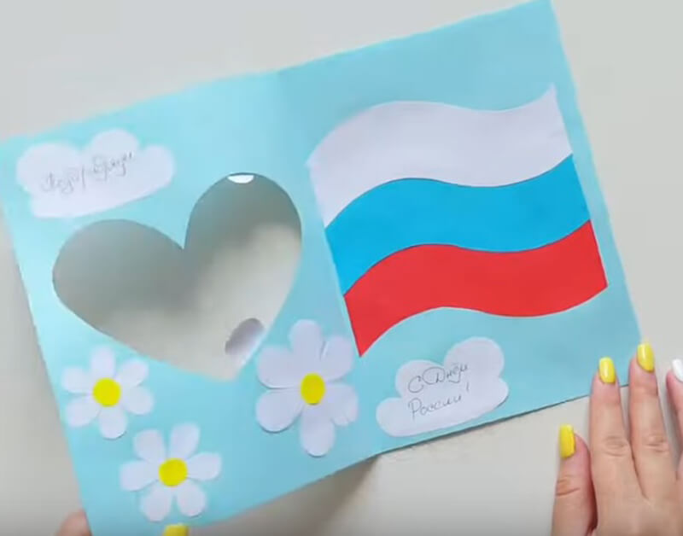

Спасибо за внимание

Творческого вам вдохновения